Bảng thư mục và bảng Cluster sai

Chuẩn bị môi trường:
- Tạo file .img bằng disk management:
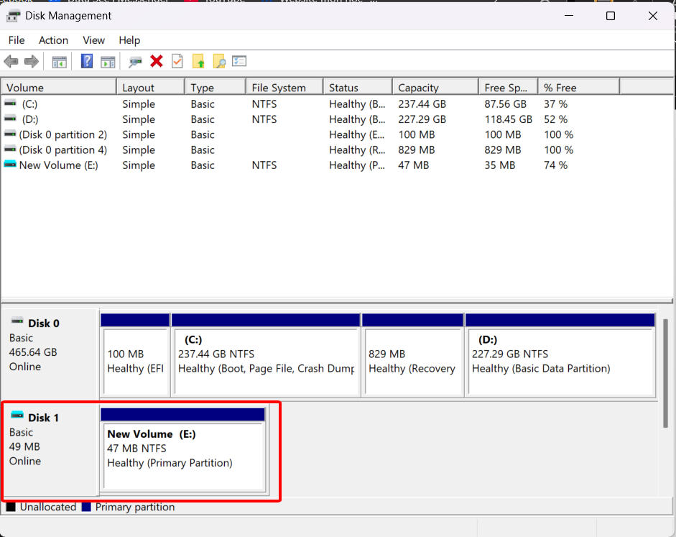
- Tạo dữ liệu mồi: trong ổ đĩa vừa tạo, tạo 1 file BAOMAT.txt chứa nội dung là “Day là du lieu bi mat.”
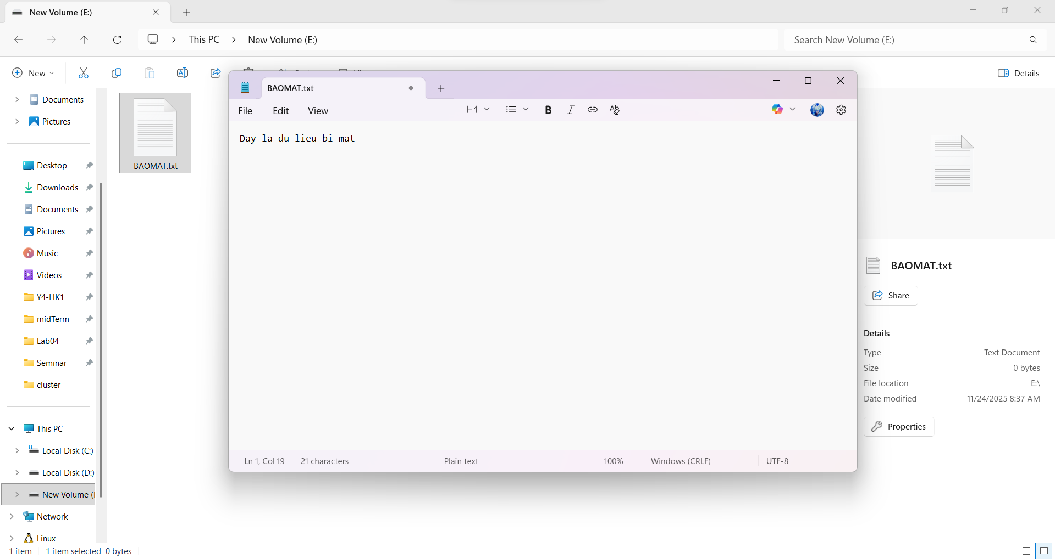
- Detach VHD để tạo lại file .vhd phục vụ cho demo.

Thực hiện
- Chạy code với file vừa tạo, ta sẽ có kết quả là:
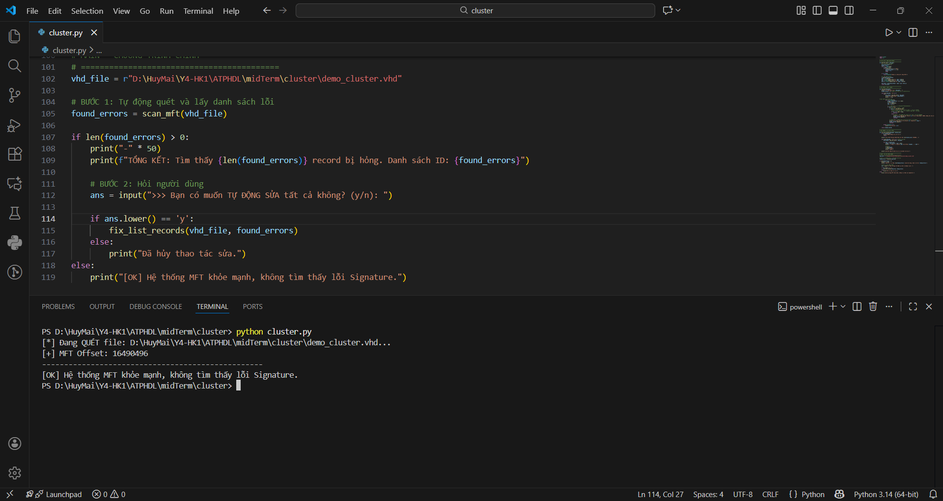
- Tool của nhóm em đã đọc được cấu trúc MFT, chứng tỏ bảng quản lý file đang tốt.
- Gây lỗi:
  - Sử dụng HxD mở file demo_cluster.vhd lên.
  - Tìm file BAOMAT.txt.
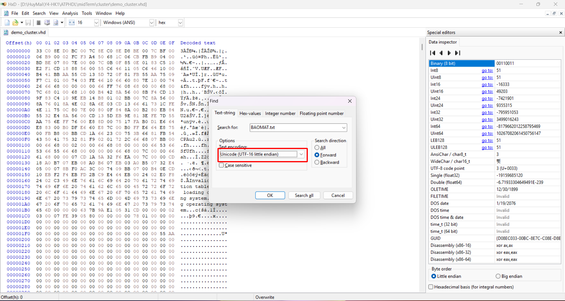
  - Tìm F.I.L.E bằng cách:
    - 16490496 + (41 x 1024) = 16532480
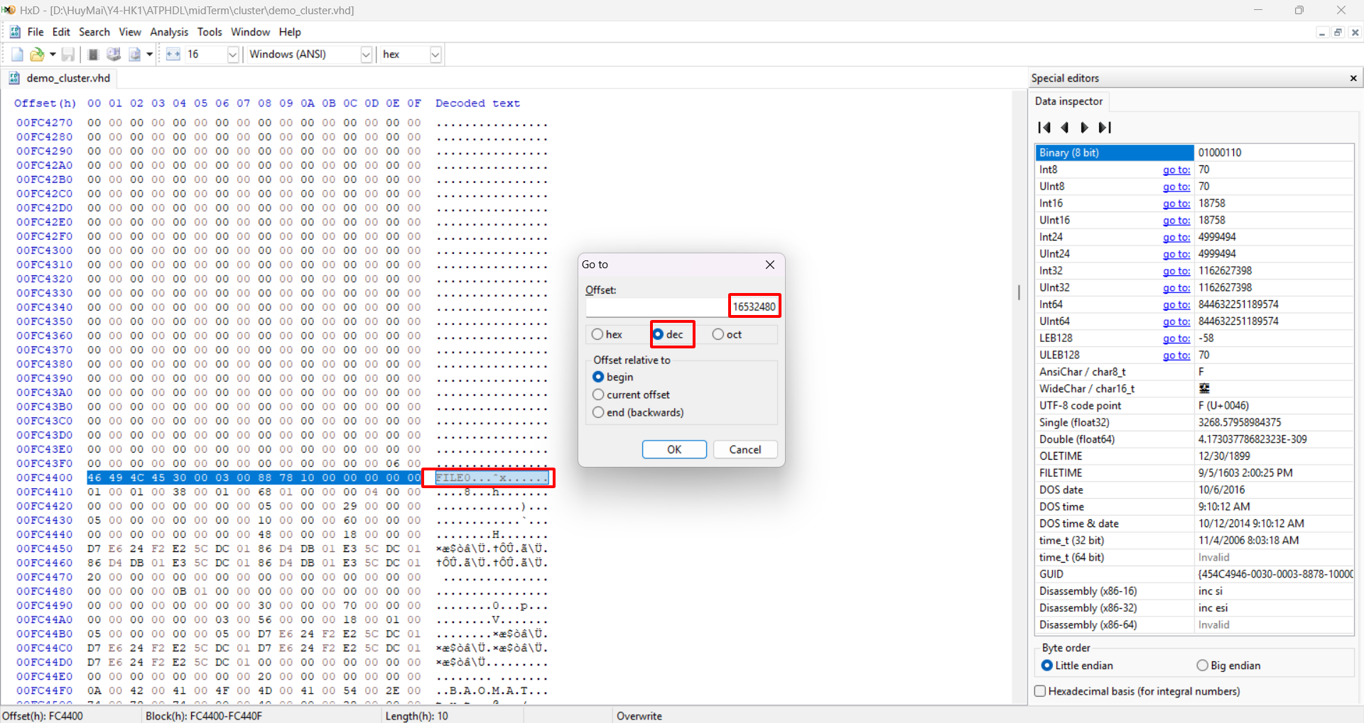
  - Đổi cụm FILE thành 00 00 00 00 (làm hỏng cấu trúc nhận dạng):
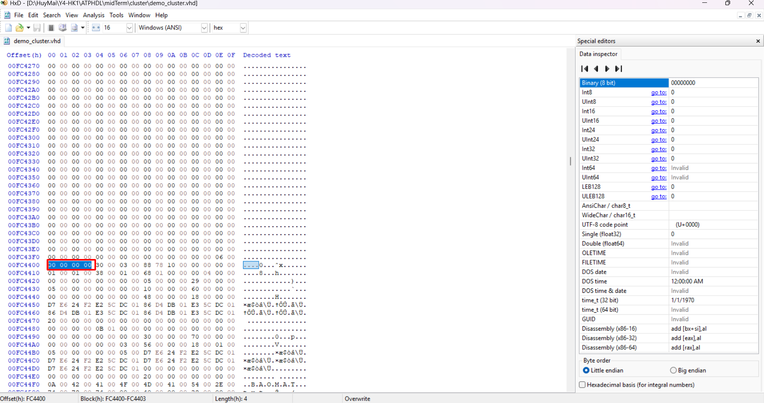
- Chạy lại code để tìm lỗi:
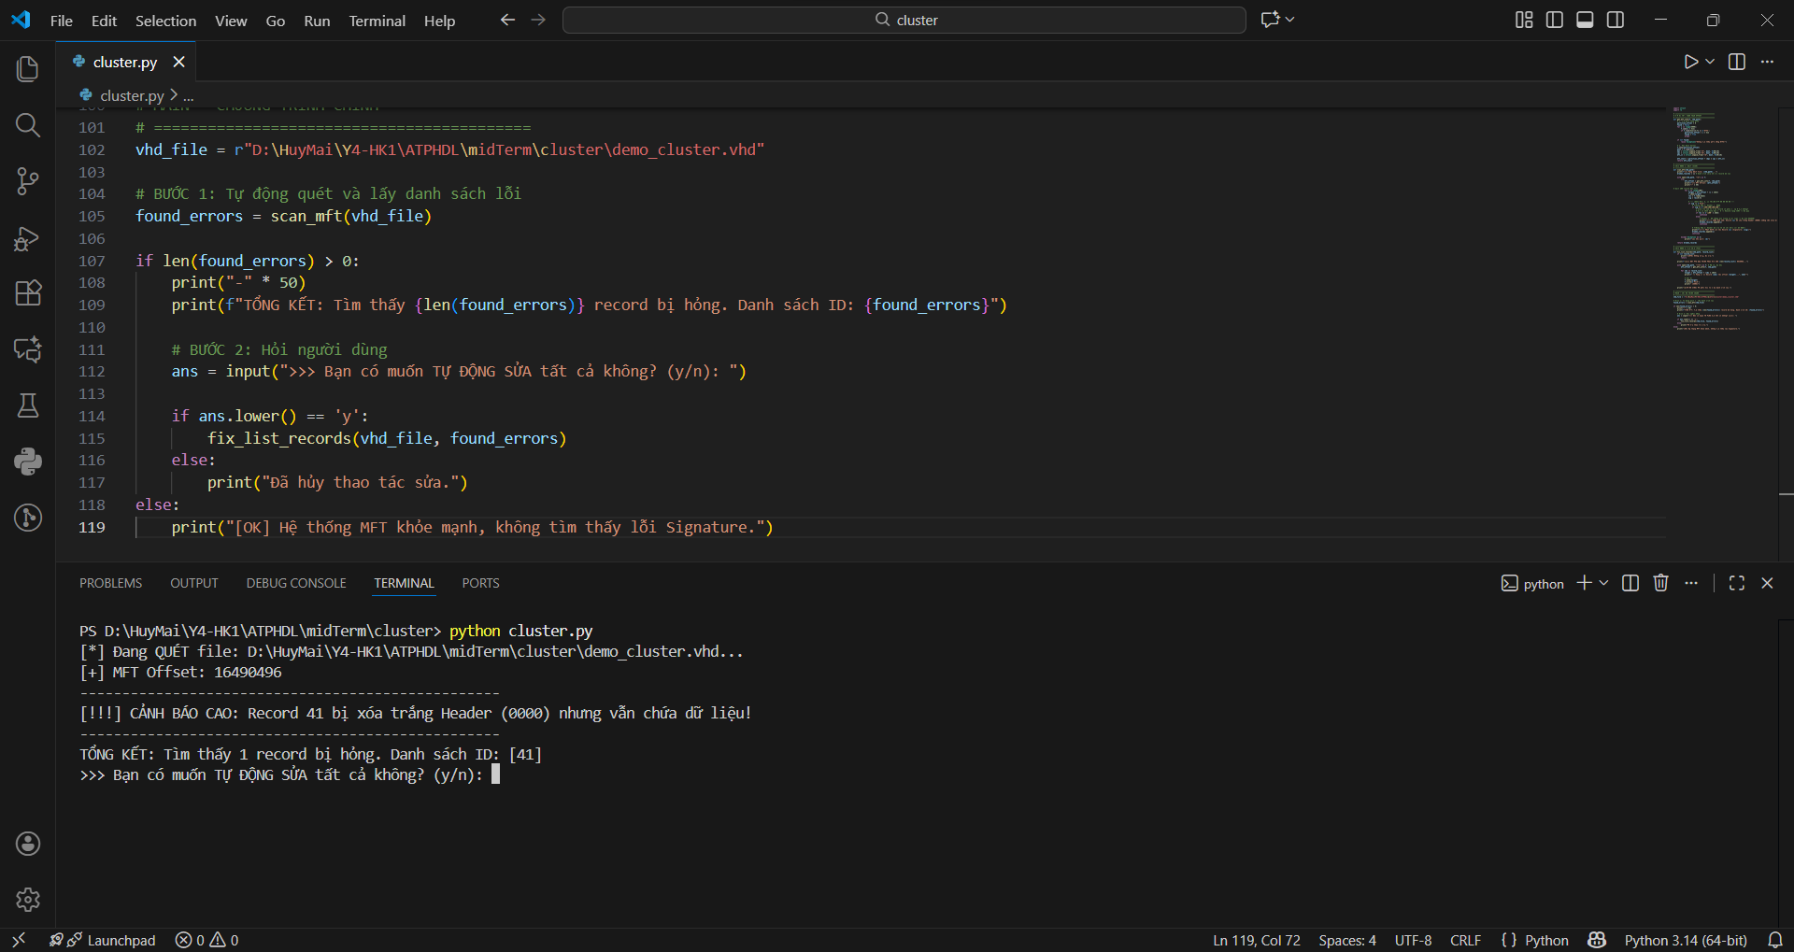
  - Khi đến Record 41, nó kiểm tra và thấy rằng, đây là một tập trống, nhưng code sẽ kiểm tra tiếp liệu rằng bên trong đó có thật sự trống không, nếu có thì đây là lỗi và nó sẽ phục hồi lại nó.
  - Ngay cả khi không phải là file trống mà là đổi tên mục:
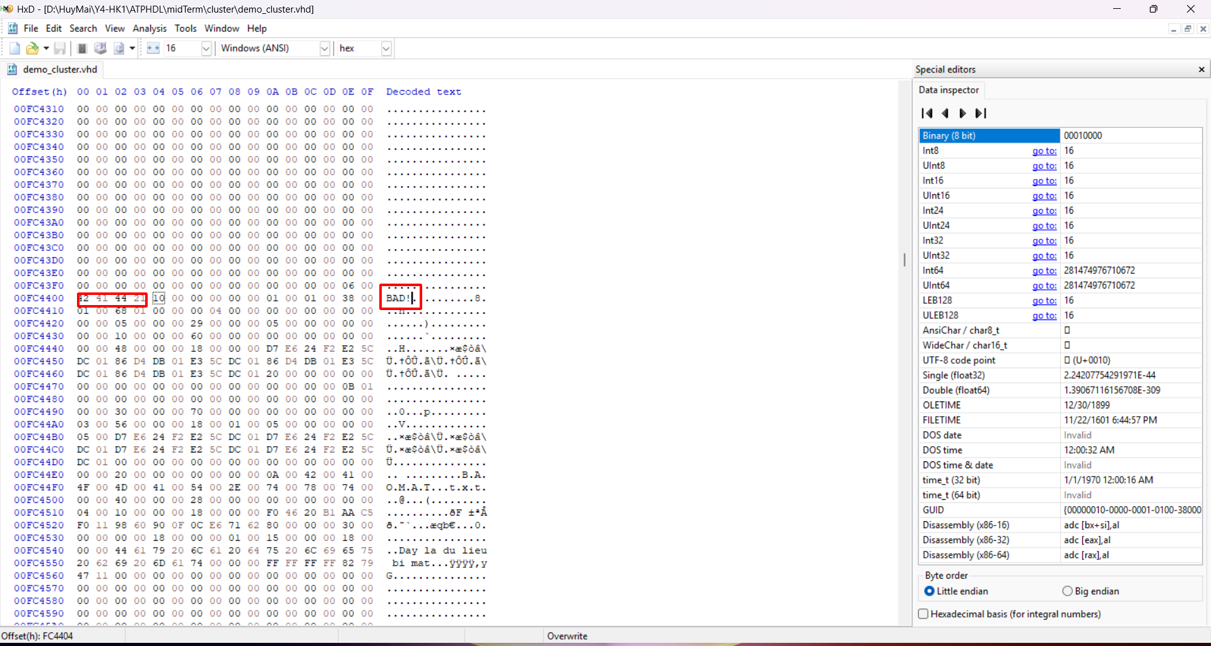
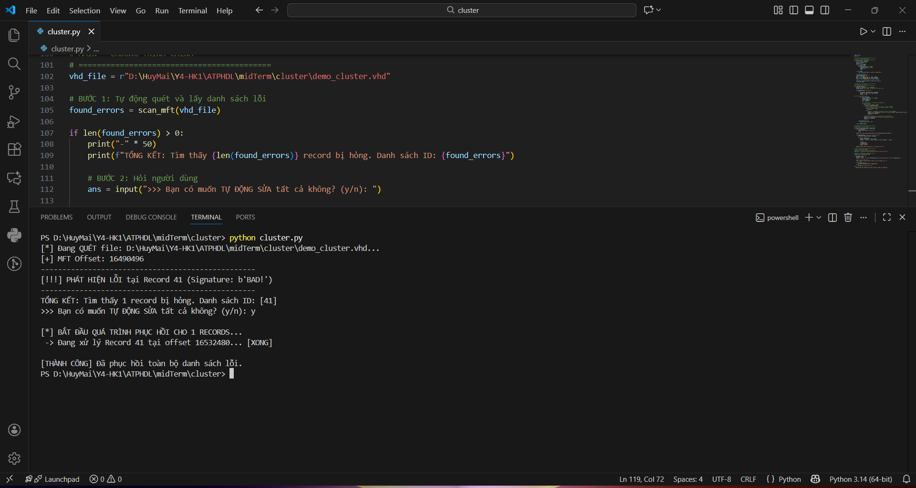
- Phục hồi:
